本校100學年度第一學期高中部一年級班際合唱比賽優勝頒獎2012.01.04
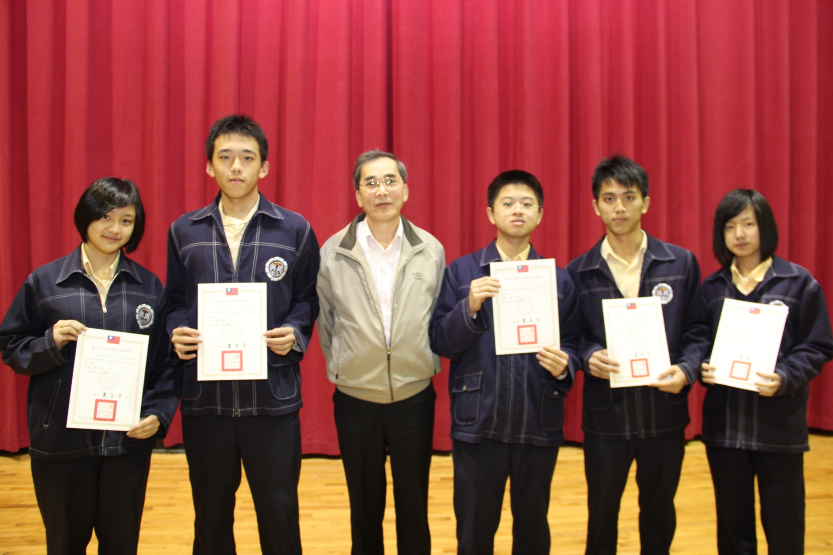
獲獎名單：第一名：高一勇、第二名：高一勤、第三名：高一誠、最佳指揮：林聖傑（高一勤）、最佳伴奏：孫瑜（高一勤）

